Poznań, 10 sierpnia 2015 roku

INFORMACJA PRASOWA

Kukiz żyje na Facebooku i Twitterze

W ostatnich czterech tygodniach ponad trzykrotnie wzrosła liczba doniesień medialnych na temat Pawła Kukiza. Średnia dzienna liczba informacji odnośnie polityka urosła do ponad 3 tysięcy, a 94 proc. przekazu pochodziło ze źródeł społecznościowych.

Analitycy „PRESS-SERVICE Monitoring Mediów” podsumowali, że od 6 lipca do 2 sierpnia br. w prasie, internecie, RTV ukazało się 5 tys. informacji. W tym samym czasie użytkownicy social media wymienili polityka w aż 84,3 tys. wpisów i komentarzy! W poprzednich czterech tygodniach liczba ta wyniosła zaledwie 20 tys. Jednocześnie do 98 proc. zwiększyła się obecność Pawła Kukiza w mediach ogólnopolskich.

Liczba dziennych wpisów na Facebooku i Twitterze nie spadała poniżej 1,3 tys. Dniem największej aktywności internautów był 22 lipca – o Kukizie wspomniano wtedy w 5,3 tys. informacji.

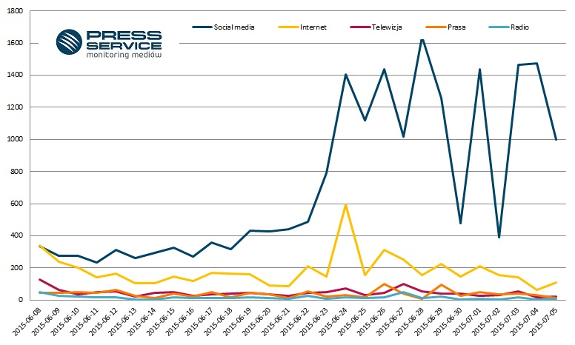

Wykres 1. Rozkład publikacji na temat Pawła Kukiza w czasie 8.06-5.07.2015

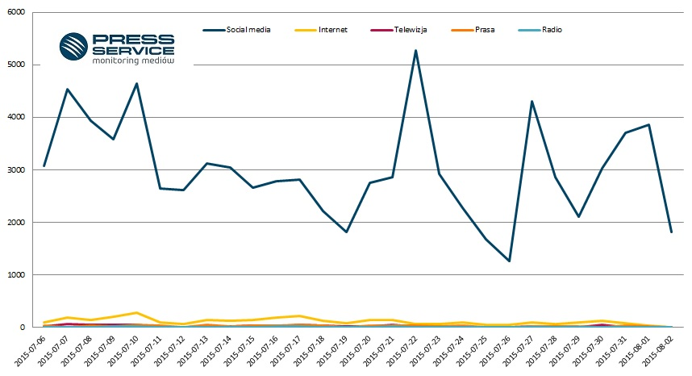

Wykres 2. Rozkład publikacji na temat Pawła Kukiza w czasie 6.07-2.08.2015

Mniejsze zainteresowanie politykiem niż w poprzednio analizowanym okresie wykazały prasa, internet i stacje RTV. Liczba informacji w ubiegłym raporcie wyniosła 7,9 tys. i była o 2,9 tys. niższa. Znalazło to odzwierciedlenie w wartościach ekwiwalentu reklamowego publikacji, który tym razem oszacowano na 8,8 mln złotych, czyli aż o 7 mln mniej.
Do prasy należało zaledwie 1 proc. analizowanego przekazu. Spadła również widoczność polityka na pierwszych stronach gazet – z 81 do 47 publikacji na jedynkach, z 175 do 134 na s. 2 oraz z 64 do 50 na trzeciej.

Niekorzystnej zmianie uległ wydźwięk publikacji na temat Kukiza w prasie, internecie i RTV. Taka tendencja była widoczna już w poprzedniej analizie. O 5 proc. wzrosła liczba krytycznych przekazów. W takim samym stopniu zmniejszył się udział informacji, w których o polityku wypowiadano się przychylnie.

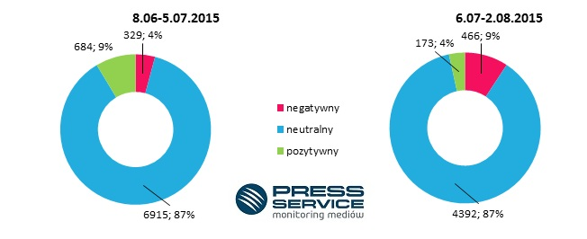

Wykres 3. Wydźwięk publikacji na temat Pawła Kukiza w prasie, internecie i RTV

Jednocześnie do 98 proc. zwiększyła się obecność Pawła Kukiza w mediach ogólnopolskich. Wśród mediów regionalnych najwięcej uwagi poświęcili politykowi dziennikarze w województwach małopolskim (163 informacje), dolnośląskim (150) i łódzkim (149). Tam również odnotowano najwięcej publikacji nieprzychylnych politykowi.

PRESS-SERVICE Monitoring Mediów wyraża zgodę na pełną lub częściową publikację materiałów pod warunkiem podania źródła (pełna nazwa firmy: PRESS-SERVICE Monitoring Mediów). W przypadku wykorzystania grafik należy wskazać źródło (nazwę firmy lub logotyp) przy każdym wykresie.

Raporty dla mediów: http://psmm.pl/pl/raporty-specjalne

Osoba do kontaktu:
Marlena Sosnowska
rzecznik prasowy, menedżer ds. PR
kom: +48 697 410 980
tel. +48 61 66 26 005 wew. 128
msosnowska@psmm.pl

PRESS-SERVICE Monitoring Mediów
60-801 Poznań, ul. Marcelińska 14
www.psmm.pl
www.twitter.com/PSMMonitoring
www.facebook.com/PSMMonitoring

